ГОСВЕБ. Как сделать ссылку на конкретное место страницы
Оглавление
I. Переход на конкретное место страницы с данной страницы 1
II. Переход на конкретное место страницы с другой страницы 5

- Переход на конкретное место страницы с данной страницы
- К примеру необходимо, чтобы посетитель сайта, открыв страницу «Спорт – это жизнь», мог сразу перейти к блоку «Новости».
- Если кратко, то необходимо совершить три действия:
  - скопировать имя блока, к которому необходимо переходить, например «novosti»,
  - создать в начале страницы блок «Ссылки/кнопки»,
  - в настройках блока «Ссылки/кнопки» указать имя блока, добавив в начале символ #, например, «#novosti/».
- Рассмотрим эти действия подробнее. Сначала в режиме редактирования необходимо навести курсор на блок «Новости» и нажать кнопку «Настройка блока».
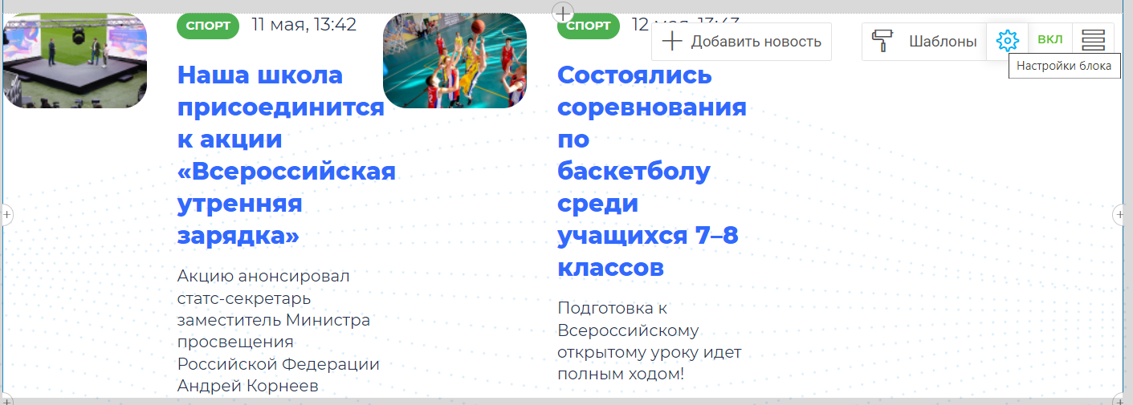
- На вкладке «Другое» скопировать значение атрибута «Ключевое слово». Это и есть имя блока. В нашем случае это «novosti».
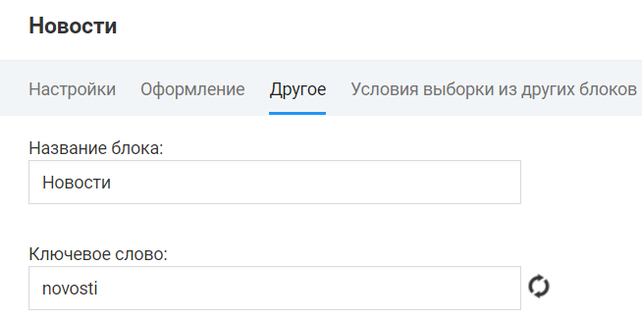

- Выбрать в начале страницы место, где будет располагаться ссылка на блок «Новости», нажать на кнопку «Добавить блок».
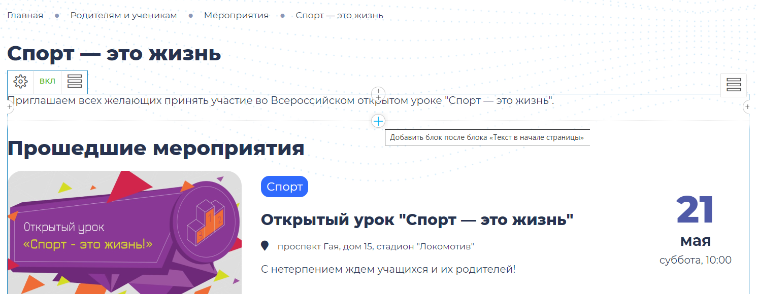
- В открывшемся окне в разделе «Навигация и ссылки» выбрать блок «Ссылки/кнопки».
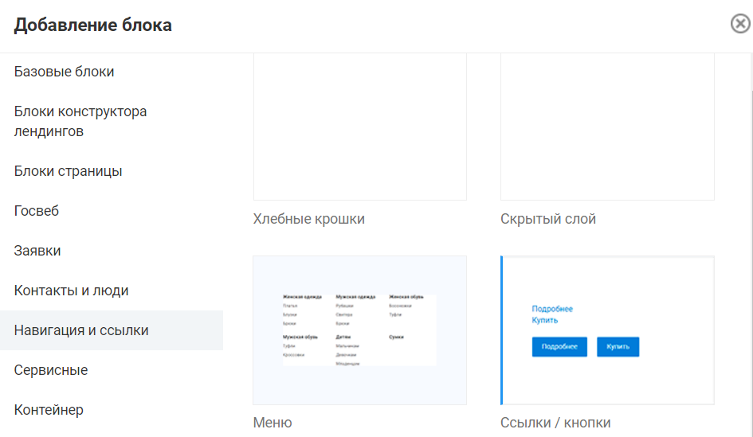
- Настроить созданный блок, нажав кнопки «Действия с блоком» и «Настройки блока».
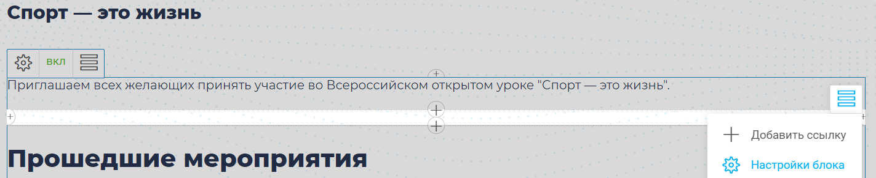
- Указать атрибуты «Выводить элементы как» и «Формат списка». Например, «Список (li)» и «Без буллитов». Нажать «Сохранить».
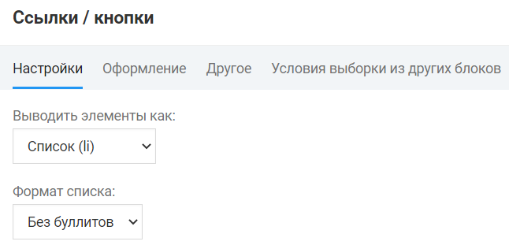
- Навести курсор на блок «Ссылки/кнопки». Выбрать пункт «Добавить ссылку».
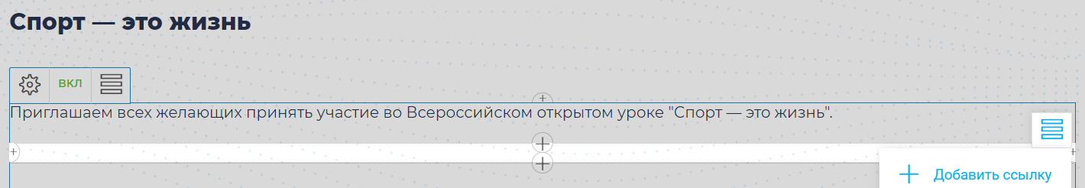
- В открывшемся окне заполнить поле «Название пункта меню». Например, укажем «Новости». И заполнить поле «Ссылка на пункт меню». Для этого поставить символ # и указать название блока. В данном случае получилось «#novosti».
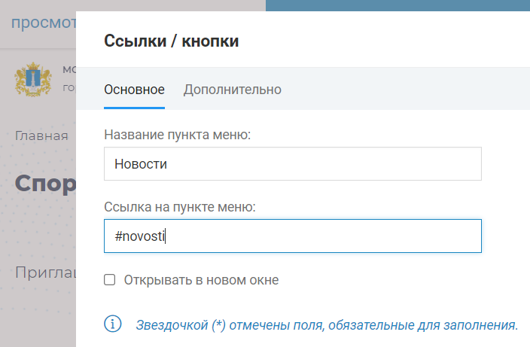

- Теперь посетитель сайта, нажав на ссылку «Новости», перейдет сразу на блок «Новости».
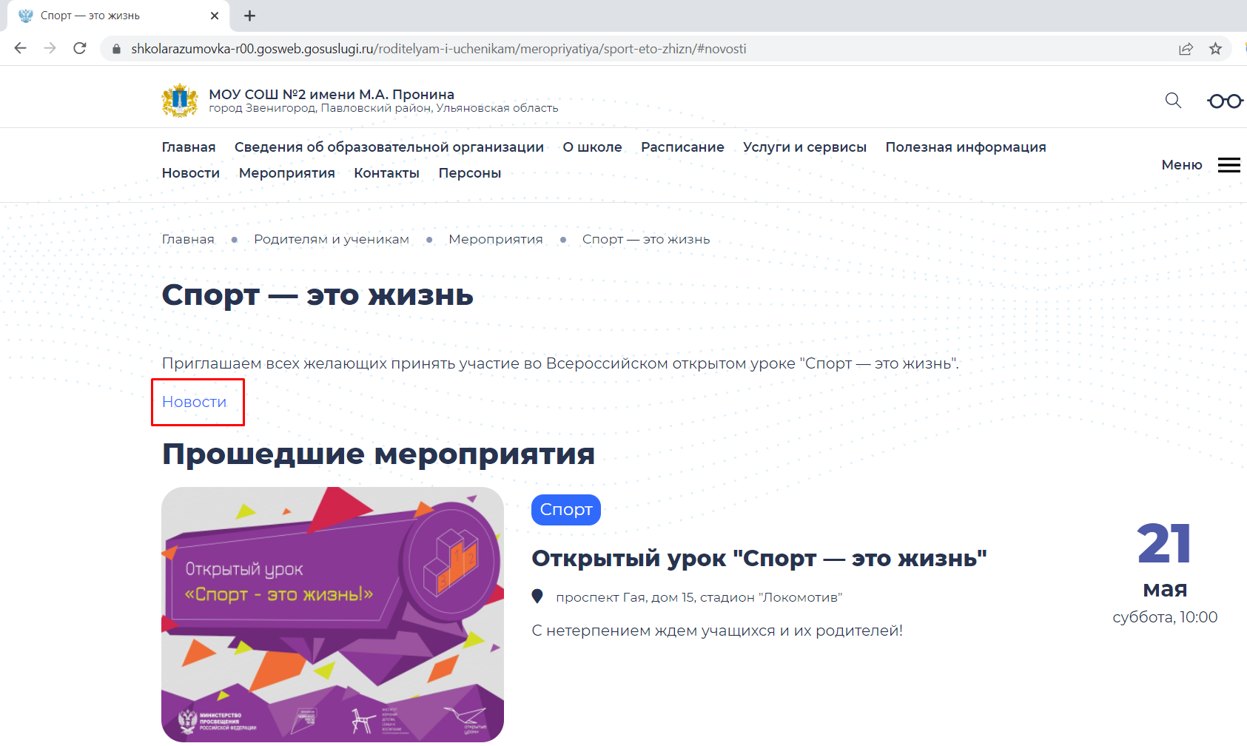
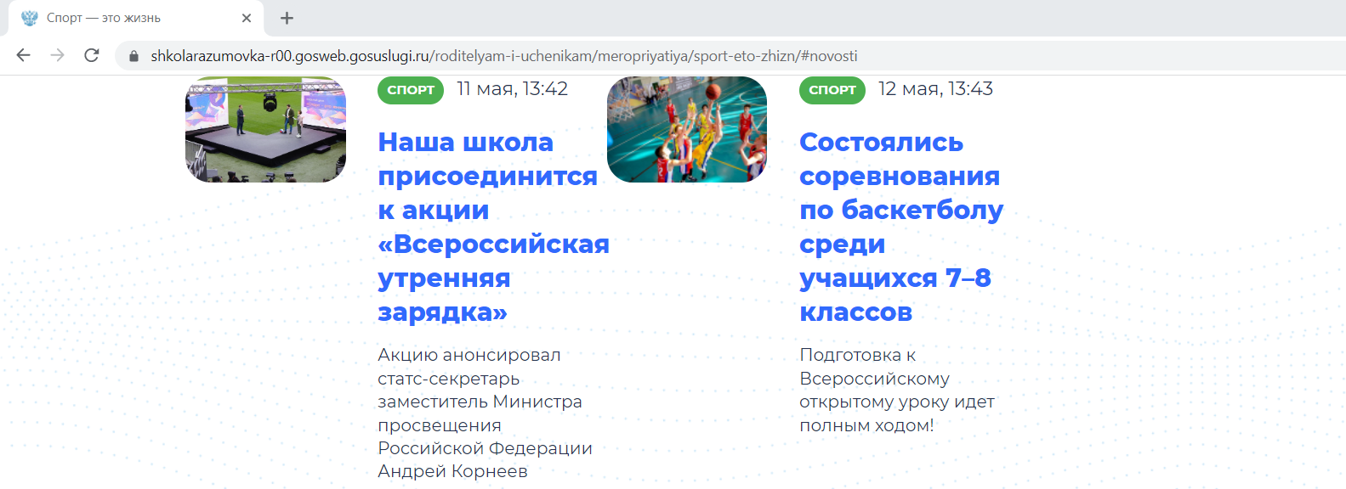

- Переход на конкретное место страницы с другой страницы
- К примеру необходимо, чтобы посетитель сайта со страницы «Мероприятие» мог перейти к блоку «Новости» другой страницы «Спорт – это жизнь».
- Если кратко, то необходимо совершить два действия:
  - получить ссылку на конкретное место страницы. Она формируется из ссылки на саму страницу и имени блока с добавлением в начале символа #,
  - добавить ссылку на страницу, с которой будет осуществляться переход.
- Рассмотрим эти действия подробнее. Сначала, как и в случае I, в режиме редактирования необходимо навести курсор на блок «Новости» и нажать кнопку «Настройка блока».
- На вкладке «Другое» скопировать значение атрибута «Ключевое слово». Это и есть имя блока. В нашем случае это «novosti».

- Затем в режиме просмотра к адресу страницы добавить символ # и указать название блока. Таким образом мы получим ссылку на конкретное место страницы. В данном случае ссылка будет выглядеть так:
shkolarazumovka-r00.gosweb.gosuslugi.ru/roditelyam-i-uchenikam/meropriyatiya/sport-eto-zhizn/#novosti
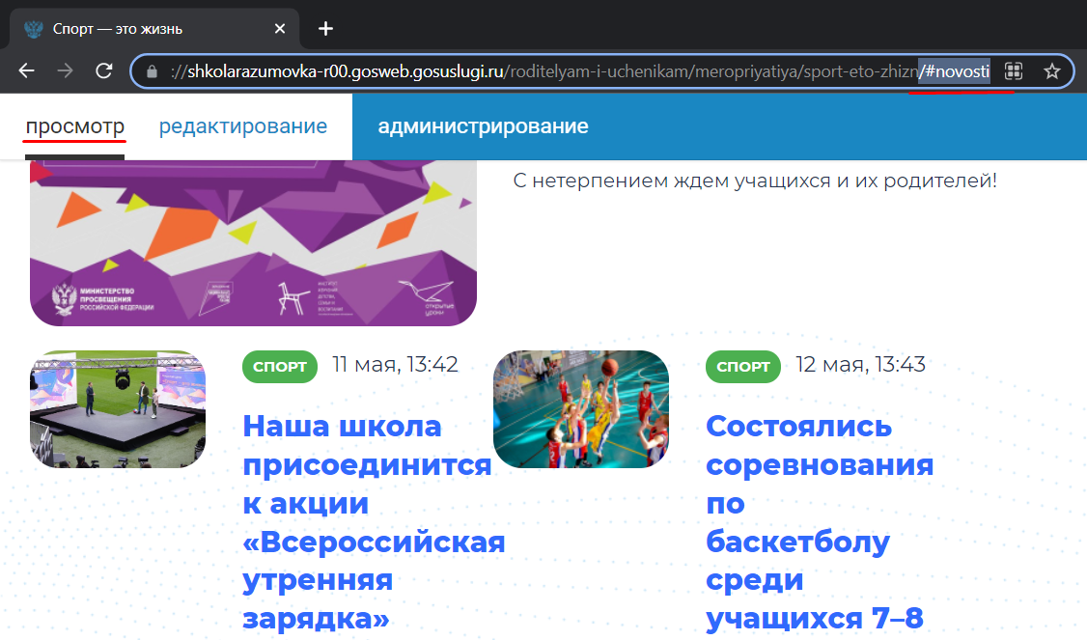
- Вернуться на страницу, откуда будет осуществляться переход. Нажать на кнопку «Изменить» для перехода в режим редактирования текстового блока.
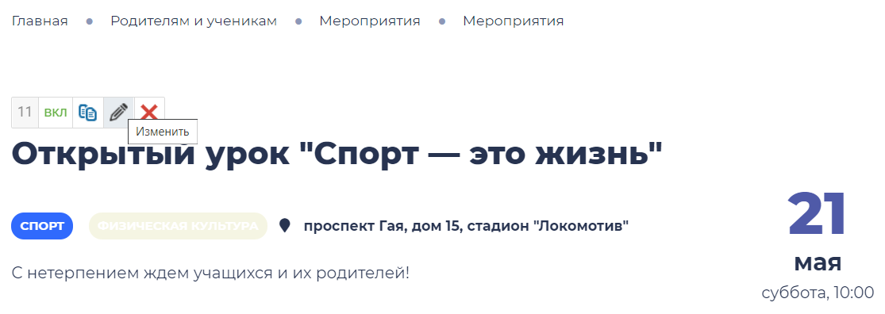
- В текстовом поле поставить курсор ввода на то место, где будет осуществляться переход. Нажать на кнопку «Вставить/редактировать ссылку». 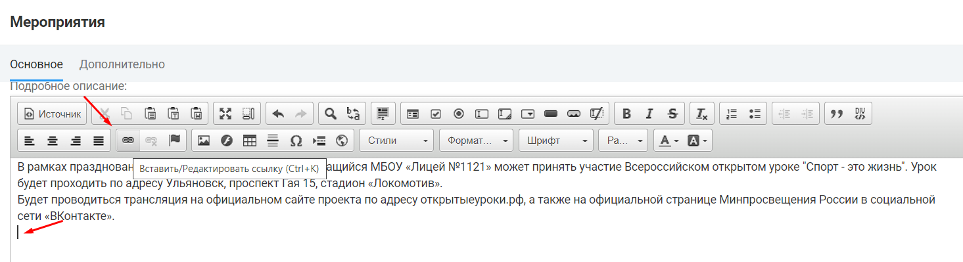
- В открывшемся окне в поле «Отображаемый текст» указать, например, «Посмотреть новости мероприятия», а в поле «Ссылка» указать ссылку на конкретное место страницы. Нажать «Ок», затем «Сохранить»
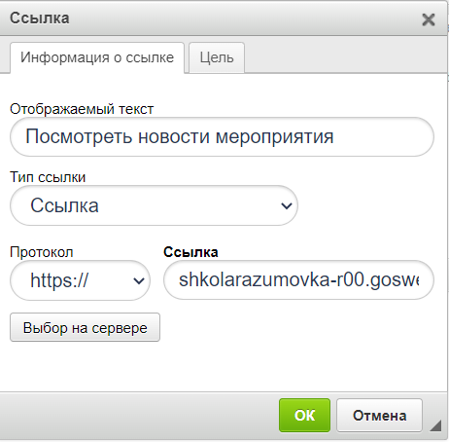

- Теперь при нажатии на ссылку посетитель сайта с одной страницы переходит на конкретное место другой страницы.



